Гуманитарный проект
государственного учреждения образования
«Детский сад № 3 г.Ивье»
по оборудованию спортивной площадки
на территории учреждения дошкольного образования
для применения детьми двигательных умений и навыков
в игровых упражнениях во время прогулки
с использованием игрового и физкультурного оборудования
для детских игровых площадок

ищет спонсоров

1.Наименование проекта: «Играем – здоровье укрепляем!»

2.Срок реализации проекта: 1 год с начала реализации проекта

3.Организация-заявитель, предлагающая проект: государственное учреждение образования «Детский сад № 3 г.Ивье»

4.Цели проекта: укрепление физического здоровья, совершенствование выполнения основных видов движений, обогащение двигательного опыта детей дошкольного возраста, формирование у них основ здорового образа жизни.

5.Задачи, планируемые к выполнению в рамках реализации проекта:

5.1. приобретение игрового и физкультурного оборудования для спортивной площадки на территории учреждения дошкольного образования
Наименование |  | Цена (бел.руб.) |  |  | Кол-во (шт.) |  | Стоимость
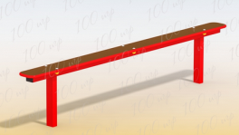  Бревно горизонтальное |  | 330 |  |  | 2 |  | 660
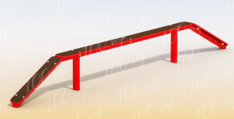  Бревно-Бум |  | 785 |  |  | 2 |  | 1570
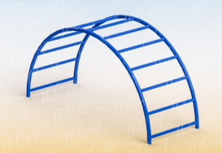  Рукоход дугообразный |  | 565 |  |  | 2 |  | 1130
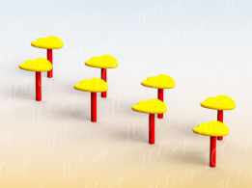  Шагоход «Следы» |  | 790 |  |  | 3 |  | 2370
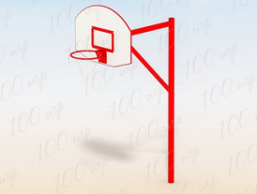  Стойки баскетбольные со щитом и корзиной |  | 915 |  |  | 2 |  | 1830
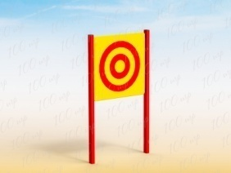  Стенка для метания «Мишень» |  | 880 |  |  | 2 |  | 1760
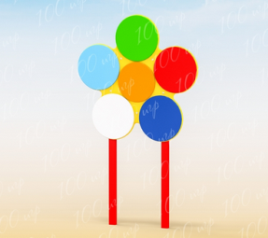  Стенка для метания  «Шары» |  | 890 |  |  | 2 |  | 1780
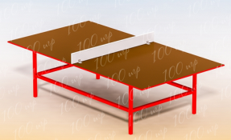  Теннисный стол |  | 1015 |  |  | 1 |  | 1015
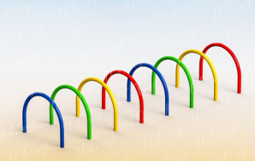  Барьерная дорожка |  | 770 |  |  | 2 |  | 1540
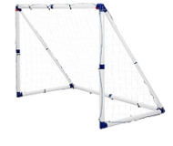  Ворота футбольные |  | 280 |  |  | 2 |  | 560
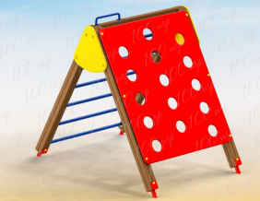СО«Шалаш-мини» |  | 1700 |  |  | 2 |  | 3400
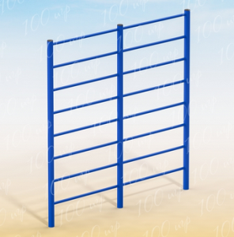  Шведская стенка |  | 1400 |  |  | 6 |  | 8400
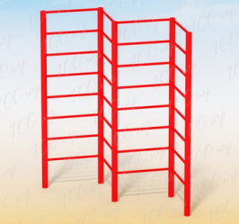  Шведская стенка «Зигзаг» |  | 1930 |  |  | 2 |  | 3860
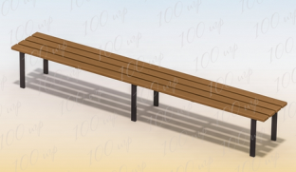  Скамья |  | 650 |  |  | 6 |  | 3900
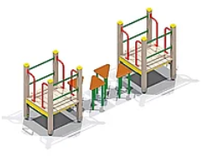  Детский спортивный комплекс «Переправа» |  | 12730 |  |  | 1 |  | 12730
5.2. приобретение компьютерной техники для разработки методического обеспечения образовательного процесса

Наименование | Цена (бел.руб.) |  |  | Кол-во (шт.) |  | Стоимость
Ноутбук | 1800 |  |  | 1 |  | 1800
5.3. разработка игровых комплексов для совершенствования выполнения основных видов движений (ходьба, бег, прыжки, катание, бросание, ловля, метание, лазанье, упражнения на равновесие) во время прогулки в соответствии с учебной программой дошкольного образования с использованием игрового и физкультурного оборудования для детских игровых площадок

6.Целевая группа: 100 воспитанников от 2 до 6 лет ГУО «Детский сад № 3 г.Ивье».

7. Краткое описание мероприятий в рамках проекта:
7.1. оборудование спортивной площадки на территории учреждения дошкольного образования игровым и физкультурным оборудованием;

7.2. обучение детей первых младших (от 2 до 3 лет), вторых младших (от 3 до 4 лет), средних (от 4 до 5 лет) и старшей (от 5 до 6 лет) групп вариативному применению двигательных умений и навыков в игровых упражнениях во время прогулки с использованием игрового и физкультурного оборудования для детских игровых площадок в соответствии с учебной программой дошкольного образования;

7.3. проведение физкультурных досугов, дней здоровья на свежем воздухе с детьми второй младшей (от 3 до 4 лет), средней (от 4 до 5 лет) и старшей (от 5 до 6 лет) групп с использованием игрового и физкультурного оборудования для детских игровых площадок.

8.Общий объем финансирования (в долларах США): 16100

Источник финансирования |  |  | Объем финансирования (в долларах США)
Средства донора |  |  | 15700
Софинансирование |  |  | 400
9.Место реализации проекта (область/район, город): Республика Беларусь, Гродненская область, г.Ивье
10.Контактное лицо: Т.В.Скоморохова, заведующий ГУО «Детский сад № 3 г.Ивье», +375336546063, ivyesad3@grodno-region.by

Будем рады сотрудничеству!

